地基光变大模型

- 数据
  - LSST 模拟数据
  - ZTF数据
  - Mini司天 & 司天原型机

- 分类任务
  - 任务目的为进行层次化分类
  - 意义：能够进行暂现源的证认，以及光变曲线的分类，针对各类子任务，尝试给出更多参数。
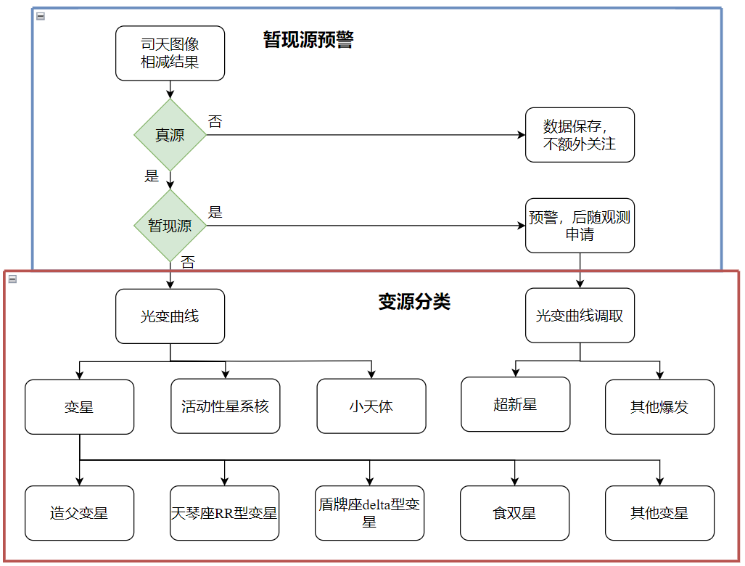

- 光变预测
  - 给出光变曲线的一部分，对随后的光变曲线进行预测。
  - 意义：当观测的光变曲线的趋势超出原有预测一定范围后，给出异常预警。该预警的优先级低于暂现源预警，并且推荐巡天资源向异常方向倾斜。

- 可尝试的路径
通过短期光变曲线，进行长时光变曲线预测，并且观察短时光变曲线的分类与长时光变曲线的分类有无异同，尝试通过该方法对光变曲线的预测和分类机制进行解释，并且给出模型的判断原因。

